15 РАЗЪЕМНЫЕ СОЕДИНЕНИЯ ДЕТАЛЕЙ

Соединение отдельных деталей в изделие может быть разъемным и неразъемным.
Разъемным называют соединение, разборка и повторная сборка которого возможна без повреждения его составных частей (соединение при помощи резьбы, шпонки, шлица, штифта и т.д.)

15.1 Резьба: условные обозначения и изображения

Для соединения деталей наиболее широко используют стандартные крепежные детали: болты, шпильки, гайки, винты, шайбы.
Все крепежные резьбовые изделия выполняют с метрической резьбой. Резьба – это поверхность, образованная при винтовом движении плоского контура резца по цилиндрической или конической поверхности.
Метрическая резьба имеет профиль равностороннего треугольника с углом 60 º ,со срезанными вершинами (впадины могут быть как срезанными, так и закругленными) с основанием, равным шагу резьбы в мм (рисунок 90); с крупным или мелким шагом.
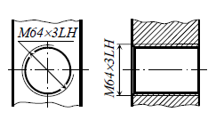
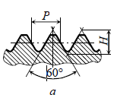
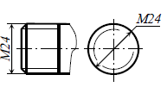

Рисунок 90 - Резьба метрическая: а) профиль,
б) условное изображение на стержне,
в) условное изображение в отверстии

Резьбу на чертеже изображают условно независимо от формы и профиля.
Наружную резьбу (на стержне) изображают сплошной основной линией по наружному диаметру и сплошной тонкой линией по внутреннему диаметру, который наносят на расстоянии не менее 0,8 мм от основной линии. На изображении на плоскости, перпендикулярной к оси стержня, по внутреннему диаметру резьбы проводят сплошной тонкой линией дугу на ¾ длины окружности, причем эта линия может быть разомкнута в любом месте, но не допускается начинать и заканчивать ее на осевой линии. Фаску на этом виде не изображают. Границу резьбы (длину нарезки резьбы) проводят сплошной основной линией. Тонкая линия резьбы на стержне должна пересекать линию фаски (рисунок 90, б).
Внутреннюю резьбу (в отверстии) изображают сплошной основной линией по внутреннему диаметру резьбы (по диаметру отверстия) и сплошной тонкой – по наружному диаметру. На изображении на плоскости, перпендикулярной к оси отверстия, по наружному диаметру резьбы проводят сплошной тонкой линией дугу на ¾ длины окружности, причем эта линия может быть разомкнута в любом месте, но не допускается начинать и заканчивать ее на осевой линии (рисунок 90, в). Штриховку в разрезах и сечениях в обоих случаях проводят до сплошной толстой основной линии.
Обозначение метрической цилиндрической резьбы с крупным шагом состоит из буквы М и размера номинального диаметра, при этом знак Ø не проставляют (рисунок 90, б), резьбы с мелким шагом – из буквы М, размера диаметра и размера шага (рисунок 90, в).
На стержне обозначение резьбы проставляют по сплошной основной линии, а в отверстии – по сплошной тонкой линии, то есть в обоих случаях по наибольшему диаметру.

15.2 Крепежные детали разъемных соединений

Для соединения деталей наиболее широко используют стандартные крепежные детали – болты, шпильки, гайки, винты, шайбы.
Болт — цилиндрический стержень, имеющий на одном конце головку (чаще всего шестигранной формы), а на другом – метрическую резьбу, выполненную на определённой длине (рисунок 91)

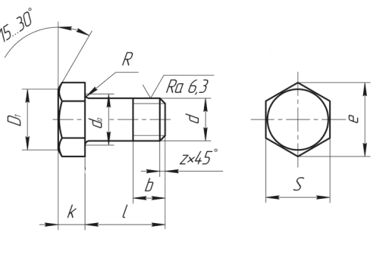
Рисунок 91 - Условное изображение болта

Гайка — призматическая (чаще — шестигранной формы) деталь, имеющая внутреннюю резьбу. Гайки предназначены для навинчивания на стержни или стержневидные элементы соединяемых деталей (рисунок 92).
Шайба — кольцеобразная деталь, обычно плоская, предназначена для предохранения опорной поверхности при затягивании резьбы (рисунок 93). Устанавливается под гайку. Изготовляется из листового материала или вытачивается из прутка.
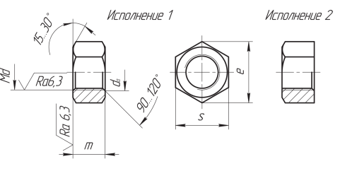

Рисунок 92 - Условное изображение гайки

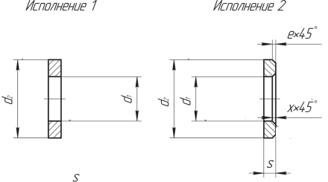

Рисунок 93 - Условное изображение шайбы в разрезе

15.3 Болтовое соединение

Соединение болтом – узел, состоящий из болта, гайки, шайбы и скрепляемых деталей, в которых просверлено отверстие под стержень болта. В отверстие вставляют болт и на его стержень навинчивают гайку (рисунок 94) На рисунке 95 показано упрощенное изображение соединения болтом и приведены соотношения размеров деталей.
Особенности упрощенного изображения соединения болтом:
─ резьбу изображают на всем стержне болта;
─ стержень болта изображают без фасок;
─ шестигранную гайку и головку болта изображают без фасок;
─ не показывают зазор между стержнем болта и отверстием и условное обозначение резьбы на виде сверху.
При изображении соединения болтом на чертеже задают три размера: диаметр резьбы d, длину болта l, диаметр отверстия d2 в скрепляемых деталях. На главном виде головку болта и гайку изображают с тремя гранями.

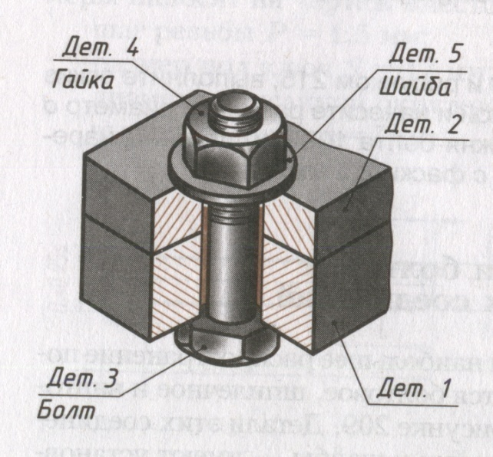

Рисунок 94 - Болтовое соединение

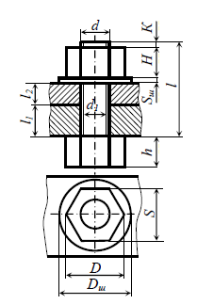

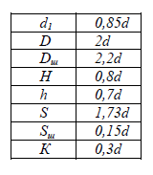

Рисунок 95 - Упрощенное изображение болтового соединения

15.4 Соединение шпилькой

Шпилька представляет собой стержень, имеющий резьбу на обоих концах. Одним концом шпилька на всю длину резьбы ввинчивается в глухое (несквозное) отверстие с резьбой в детали 1 (рисунок 96). На другой конец навинчивают гайку, под которую подкладывают шайбу. Таким образом, прижимают друг к другу скрепляемые детали (детали 1 и 2). Отверстие в детали 2 имеет немного больший диаметр, чем шпилька.
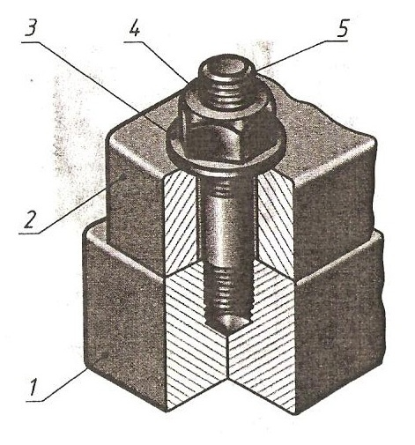

Рисунок 96 - Соединение шпилькой

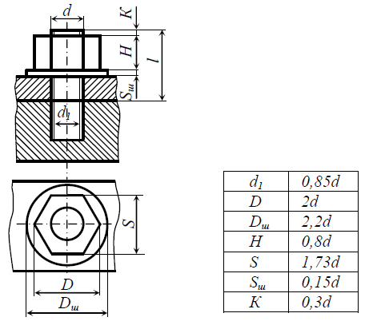

Рисунок 97 - Упрощенное изображение соединения шпилькой

Соединения шпилькой применяются в тех случаях, когда в конструкции нет места для размещения головок болтов, либо когда одна из соединяемых деталей имеет значительную толщину и нецелесообразно сверлить глубокие отверстия для установки болтов большой длины. Кроме экономии в габаритах, соединения шпилькой облегчают вес конструкции.
На рисунке 97 показано упрощенное изображения соединения шпилькой и приведены соотношения размеров деталей.
Особенности упрощенного изображения соединения шпилькой:
─ резьбу изображают на всей длине стержня;
─ шпильку изображают без фасок;
─ границу резьбы показывают только на посадочном конце;
─ не показывают условное обозначение резьбы на виде сверху и допускается не чертить шайбу.
При изображении соединения шпилькой на чертеже задают только три размера: диаметр резьбы d, длину шпильки l, диаметр отверстия скрепляемой детали d2. На главном виде гайку изображают с тремя гранями.

15.5 Соединение трубное

Трубные соединения, осуществляемые с помощью муфт, угольников, тройников, крестовин и т. д., относятся к резьбовым соединениям. Соединительные части трубопроводов имеют резьбу в отверстиях, а трубы — снаружи на концах.
Трубные соединения применяются в коммуникациях, транспортирующих жидкость, газ или пар. Для удобства демонтажа трубного соединения на одной трубе нарезают более длинную резьбу из расчета, чтобы после свинчивания контргайки и муфты должен остаться запас. Трубные соединения выполняются без упрощений и вычерчиваются все элементы, входящие в состав соединения - буртики и ребра. Гайки вычерчиваются в соответствии с точным отображением формы и размеров.
Для взаимного соединения труб, а также при необходимости изменения направления или диаметра труб применяются соединительные фасонные части - фитинги. К фитингам относятся:
- прямая муфта (рисунок 98, а) для соединения двух труб одинакового диаметра;
- угольник (рисунок 98, б) позволяет повернуть трубопровод на 90 º;
- тройник (рисунок 98, в) позволяет сделать отвод под прямым углом;
- крестовина (рисунок 98, г) позволяет сделать пересечение труб под прямым углом.
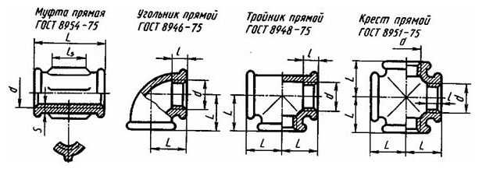

а б в г

Рисунок 98 - Фитинги

Фитинги для труб отливают из ковкого чугуна или стали.
Они могут быть оцинкованными и не оцинкованными, с цилиндрической или конической резьбой.
Трубные соединения выполняют без упрощений и вычерчивают все элементы, входящие в состав соединения – буртики и ребра. Гайки вычерчивают в соответствии с точным отображением формы и размеров.
Основным параметром соединительных частей арматуры и трубопроводов является условный проход Dу – номинальный внутренний диаметр соединяемых труб.
Соединение труб фитингами осуществляют в основном с помощью трубной цилиндрической резьбы. Размер стандартных труб и фитингов определяется размером проходного отверстия трубы Dу. В зависимости от этого размера выбирают и размеры конструктивных элементов фитингов по соответствующему стандарту. На чертеже фитингов в обозначении трубной резьбы указывают не наружный диаметр резьбы, как для других стандартных резьб, а условный размер внутреннего диаметра трубы, на которой нарезается резьба.
На чертеже 99 приведены примеры соединений, выполненных муфтами: показаны соединения двух труб с помощью прямой муфты и угольника.
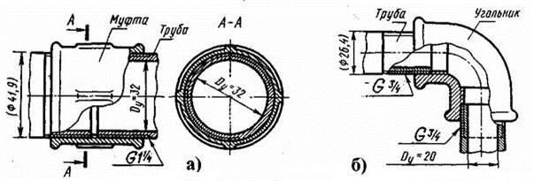

Рисунок 99 - Соединение трубное: а) с помощью прямой муфты,
б) с помощью угольника

15.6 Соединение винтом и шпонкой

Соединение винтом – узел, состоящий из винта и скрепляемых деталей. Винты применяют для неподвижного скрепления двух деталей или для предотвращения смещения одной детали относительно другой.
В детали, к которой прикрепляют другую деталь, высверливают гнездо, в котором нарезают резьбу. В присоединяемой детали сверлят отверстие диаметром, несколько большим диаметра винта. Винт свободно проходит через присоединяемую деталь и ввинчивается в деталь крепления.
Изображают соединение винтом подобно соединению шпилькой. На чертеже винтового соединения указывают лишь три размера – диаметр, длина винта и диаметр отверстия в верхней скрепляемой детали.
В упрощенном изображении резьбу показывают по всей длине стержня винта. Фаски, скругления и зазоры между стержнем винта и отверстием прикрепляемой детали не изображают. На виде, полученном проецированием на плоскость, перпендикулярную оси резьбы, резьбу на стержне изображают одной окружностью, соответствующей наружному диаметру резьбы (дугу, соответствующую внутреннему диаметру резьбы, не изображают). При этом если шлиц винта на вертикальной плоскости проекций совпадает с вертикальной осевой линией, то на горизонтальной плоскости проекций шлиц располагают под углом 45°.
Если диаметр стержня винта меньше 2 мм, применяют условное изображение винтового соединения. Упрощенное и условное изображения соединения винтом с цилиндрической головкой приведены на рисунке 100.
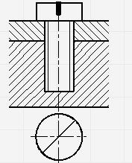

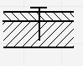

Рисунок 100 - Упрощенное и условное изображения
соединения винтом

Соединение шпонкой – узел, состоящий из вала, втулки и шпонки. В отверстие на валу вставляют шпонку и на выступающую из вала часть шпонки надевают втулку так, чтобы паз во втулке попал на выступающую из вала часть шпонки. Благодаря простоте и надежности шпоночные соединения широко применяют в машиностроении.
Шпоночные соединения подразделяют на два вида:
- напряженные, создаваемые с помощью клиновой шпонки и способные передавать крутящий момент и осевое усилие;
- ненапряженные, создаваемые с помощью призматической и сегментной шпонок и способные передавать только крутящий момент.
За счет забивания клиновой шпонки в отверстие на валу и в охватывающей детали создается натяг и получается напряженное неподвижное соединение.
Пример выполнения соединения призматической шпонкой приведен на рисунке 101.

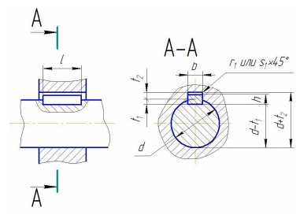

Рисунок 101 - Соединение призматической шпонкой

